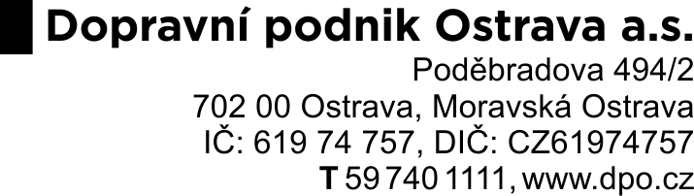

Čestné prohlášení k základní způsobilosti

pro veřejnou zakázku: „Rámcová smlouva na dodávky sedadel pro vozy MHD“
zadávanou zadavatelem: Dopravní podnik Ostrava a.s., IČ: 61974757

Dodavatel:
… [pozn.: dodavatel doplní svůj název, následně poznámku smaže]
… [pozn.: dodavatel doplní své IČ, následně poznámku smaže]
… [pozn.: dodavatel doplní své sídlo, následně poznámku smaže]
tímto čestně prohlašuje, že
- on, statutární orgán ani žádný člen jeho statutárního orgánu, ani osoba zastupující právnickou osobu v statutárním orgánu, ani vedoucí pobočky závodu nebyli v zemi svého sídla v posledních 5 letech před zahájením zadávacího řízení pravomocně odsouzeni pro trestný čin nebo obdobný trestný čin podle právního řádu země sídla dodavatele. K zahlazeným odsouzením se nepřihlíží.
(trestným činem se rozumí:
a) trestný čin spáchaný ve prospěch organizované zločinecké skupiny nebo trestný čin účasti na organizované zločinecké skupině,
b) trestný čin obchodování s lidmi,
c) tyto trestné činy proti majetku
- podvod,
- úvěrový podvod,
- dotační podvod,
- podílnictví,
- podílnictví z nedbalosti,
- legalizace výnosů z trestné činnosti,
- legalizace výnosů z trestné činnosti z nedbalosti,
d) tyto trestné činy hospodářské
- zneužití informace a postavení v obchodním styku,
- sjednání výhody při zadání veřejné zakázky, při veřejné soutěži a veřejné dražbě,
- pletichy při zadání veřejné zakázky a při veřejné soutěži,
- pletichy při veřejné dražbě,
- poškození finančních zájmů Evropské unie,
e) trestné činy obecně nebezpečné,
f) trestné činy proti České republice, cizímu státu a mezinárodní organizaci,
g) tyto trestné činy proti pořádku ve věcech veřejných
- trestné činy proti výkonu pravomoci orgánu veřejné moci a úřední osoby,
- trestné činy úředních osob,
- úplatkářství,
- jiná rušení činnosti orgánu veřejné moci.).
  - nemá v České republice nebo v zemi svého sídla v evidenci daní zachycen splatný daňový nedoplatek,
  - nemá v České republice nebo v zemi svého sídla splatný nedoplatek na pojistném nebo na penále na veřejné zdravotní pojištění,
  - nemá v České republice nebo v zemi svého sídla splatný nedoplatek na pojistném nebo na penále na sociální zabezpečení a příspěvku na státní politiku zaměstnanosti,
  - není v likvidaci, proti němu nebylo vydáno rozhodnutí o úpadku, vůči němu nebyla nařízena nucená správa podle jiného právního předpisu nebo v obdobné situaci podle právního řádu země sídla dodavatele.

V _______________ dne __________

………………………………………………….
… [obchodní firma/jméno a příjmení dodavatele]
… [zástupce dodavatele – jméno a funkce]

V případě společné účasti dodavatelů nutno prohlášení vyplnit samostatně pro každého společníka

